Sraz účastníků: 21.12.2021

Zliv, Dolní náměstí, před obecním úřadem (Dolní náměstí č.p. 585), 9:00 hod.

Zařízení HOZ určená zadavatelem k prohlídce místa plnění:

- Čerpací stanice se zděným přístřeškem - Zliv
(okres České Budějovice, obec Zliv, k.ú. Zliv u Českých Budějovic, pozemková parcela č. 3280/18)

- Čerpací stanice bez zděného přístřešku – Haklovy Dvory
(okres a obec České Budějovice, k. ú. Haklovy Dvory, v blízkosti pozemkové parcely č. 538/9)

- Veselí nad Lužnicí - shybka L21
(okres Tábor, obec Veselí nad Lužnicí, k. ú. Veselí nad Lužnicí, pozemková parcela č. 4233/1)

Orientační harmonogram prohlídek:
- sraz účastníků v 9:00 hod.
- společný přejezd k ČOS Zliv (cca 5 min)
- prohlídka ČOS Zliv od 9:15 (20 min)
- společný přejezd k ČOS Haklovy Dvory (cca 45 min)
- prohlídka ČOS Haklovy Dvory od 10:30 (20 min)
- společný přejezd do Veselí nad Lužnicí - shybka (cca 40 min)
- prohlídka shybky Veselí nad Lužnicí od 12:00 (10 min)

Situace – mapa umístění ČOS Zliv, ČOS Haklovy Dvory a Shybky Veselí nad Lužnicí:
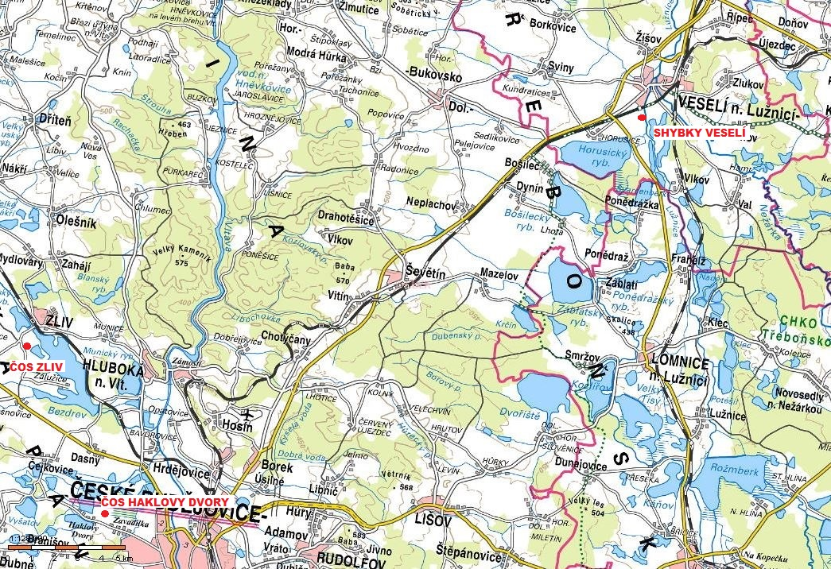
Příjezd a umístění ČOS Zliv:
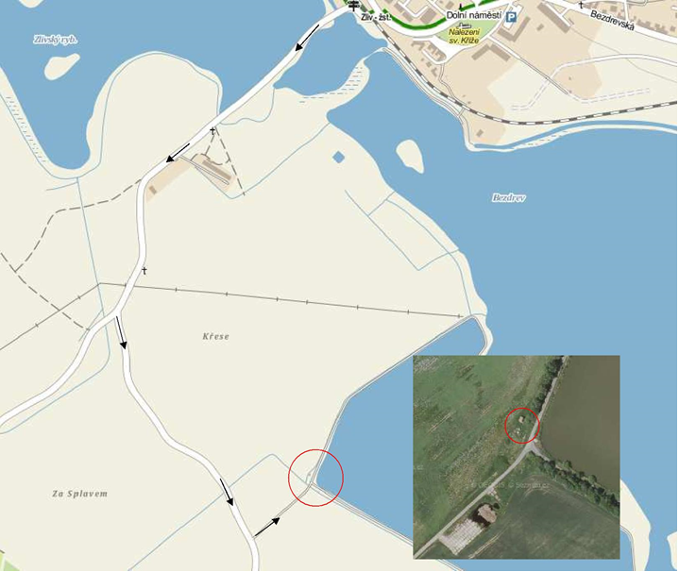
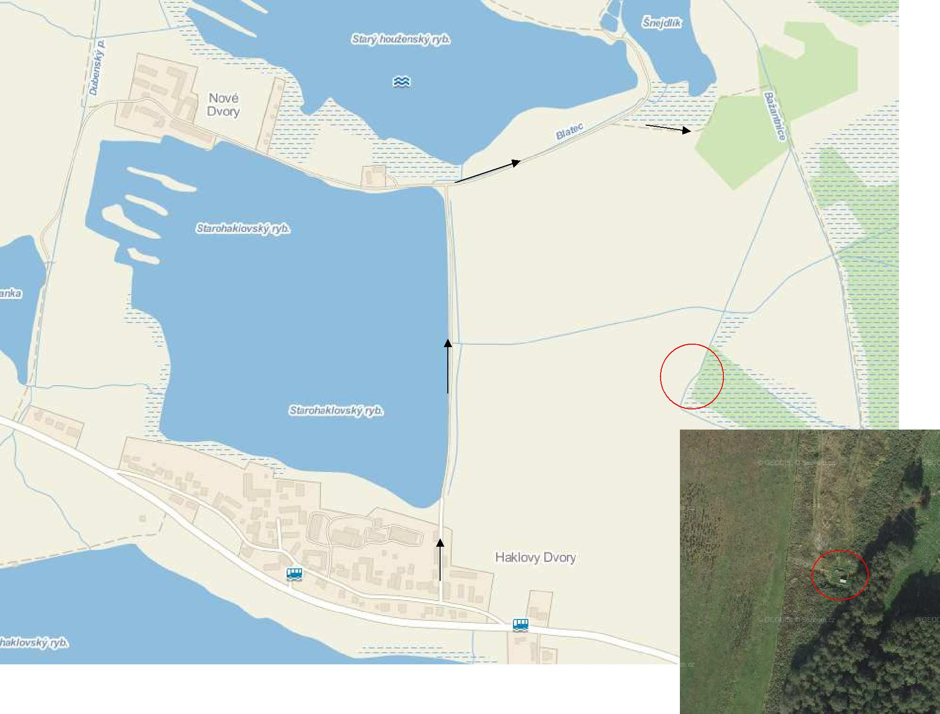
Příjezd a umístění ČOS Haklovy Dvory:

Umístění Veselí nad Lužnicí - shybka L21:

